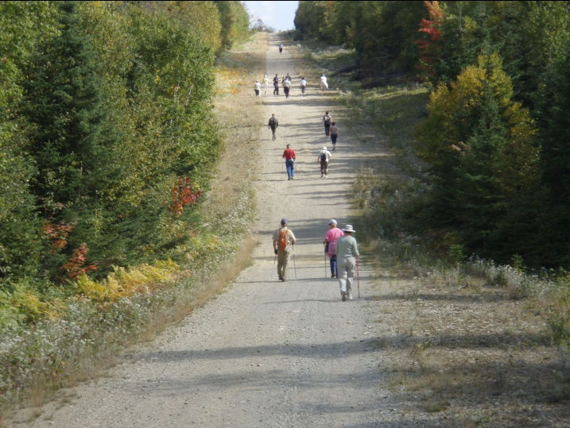

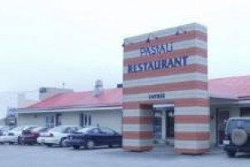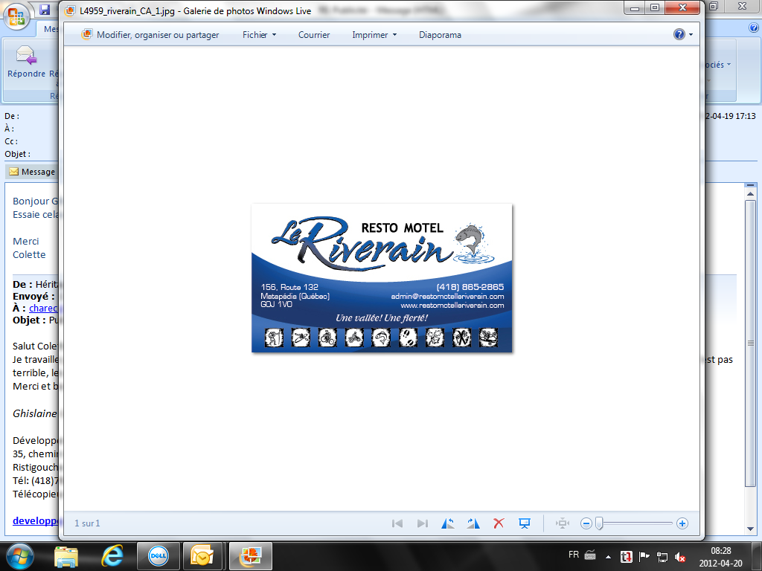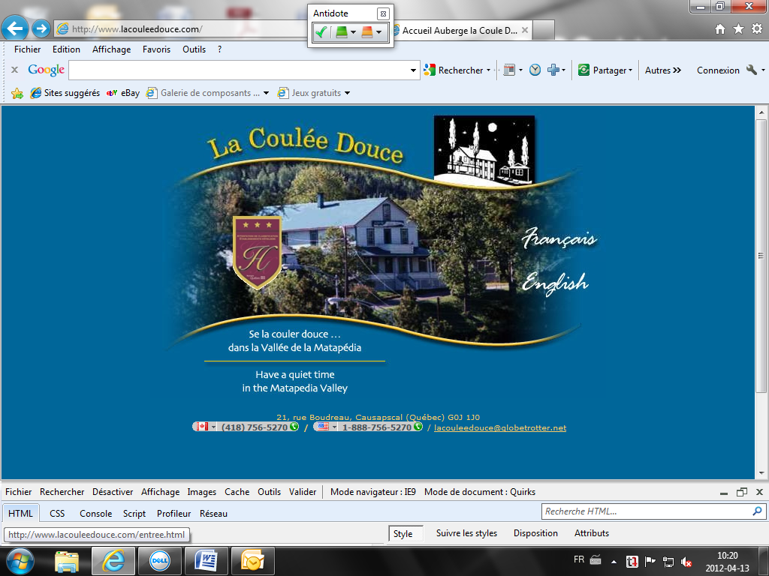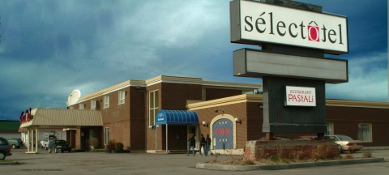

Téléphone : 418-629-2241 Télécopieur : 418-629-2745 www.selectotelamqui.com

www.selecotelamqui.com

**Sélectôtel / Restaurant Pastali / Bar le Billard**

340. boul. St-Benoît Ouest

Amqui (Qc)

**Téléphone : 418-788-2962 Télécopieur : 418-788-2962**

21, rue Boudreau

Causapscal (Qc) G0J 1J0

Tél. : 418-756-5270 /

1-888-756-5270

www.lacouleedouce.com

lacouleedouce@globetrotter.net

**Restaurant Pastali**

**Motel Interprovincial**

4, boul. Perron Ouest

Pointe-à-la-Croix (Qc)

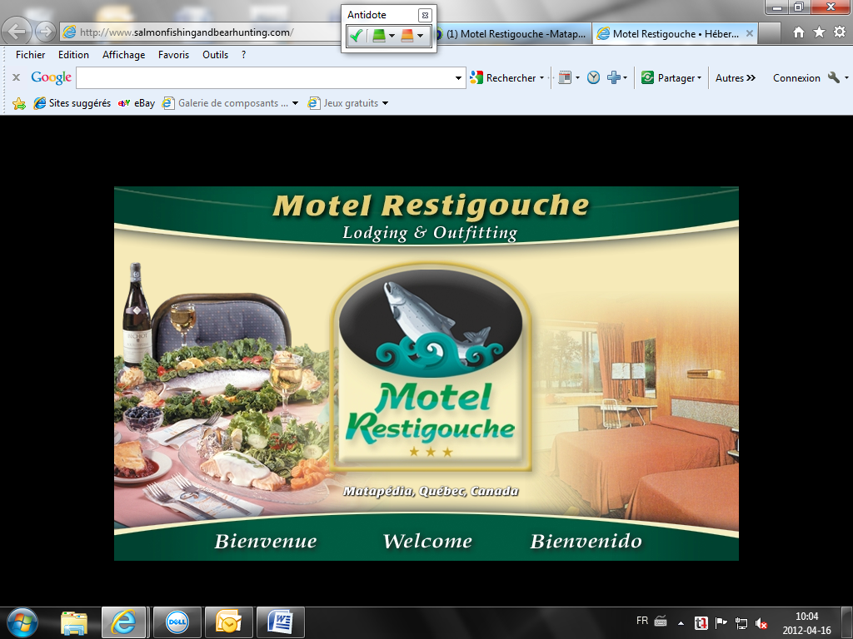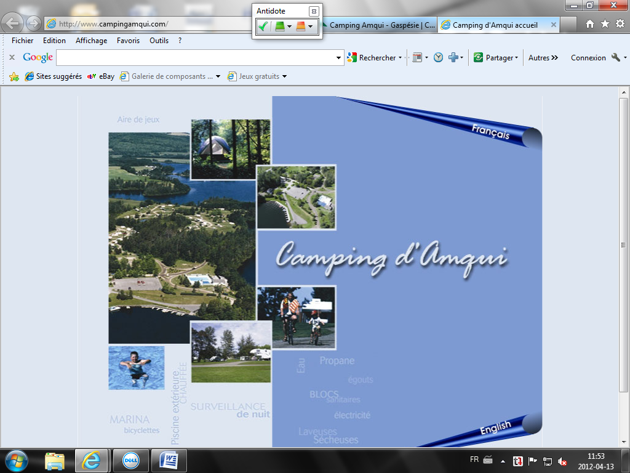C:\Users\Ghislaine\AppData\Local\Microsoft\Windows\Temporary Internet Files\Content.IE5\O46V3IYH\MC900441361[1].pngC:\Users\Ghislaine\AppData\Local\Microsoft\Windows\Temporary Internet Files\Content.IE5\O46V3IYH\MC900441361[1].pngC:\Users\Ghislaine\AppData\Local\Microsoft\Windows\Temporary Internet Files\Content.IE5\O46V3IYH\MC900441361[1].pngC:\Users\Ghislaine\AppData\Local\Microsoft\Windows\Temporary Internet Files\Content.IE5\O46V3IYH\MC900441361[1].png

**Téléphone : 4158-629-2241 Télécopieur : 418-629-2745**

**www.selectotelamqui.com**

* Salle à manger - Cuisinette 5, des Saumons
* 35 unités - Téléphone Matapédia (Qc) G0J 1V0
* Air climatisé - Piscine ext. Tél. : 1-877-865-2848
* Accès internet - Attrait et activité www.matapedia.com

686, route 132 Ouest

Amqui (Qc)

Tél. : 418-629-3433

www.campingquebec.com/amqui

* 146 sites
* Piscine chauffé extérieur
* Accès internet
* Laveuse, sécheuse
* Glace

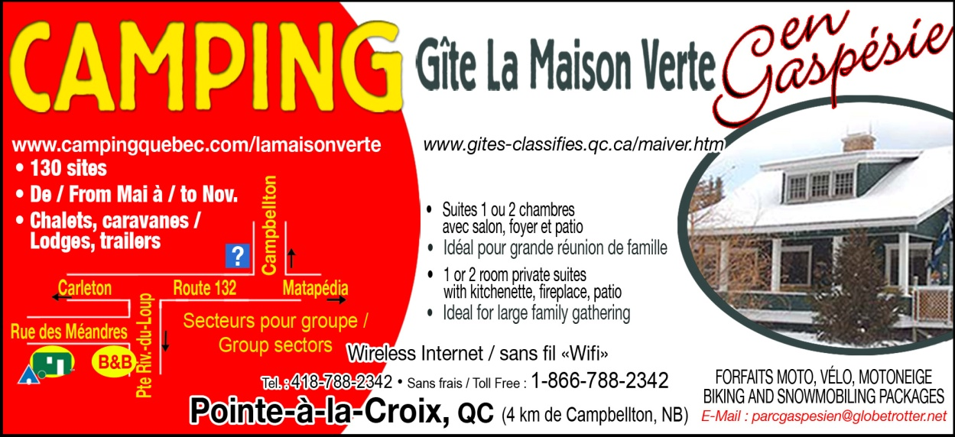

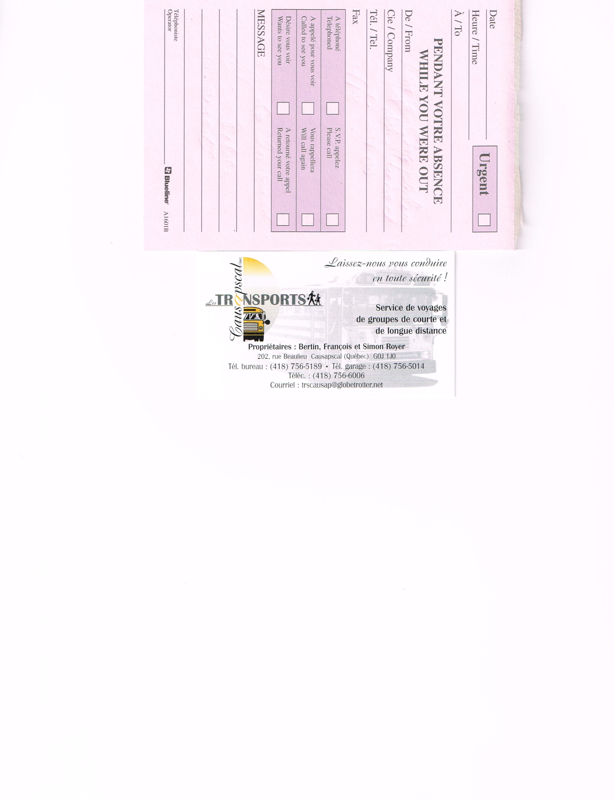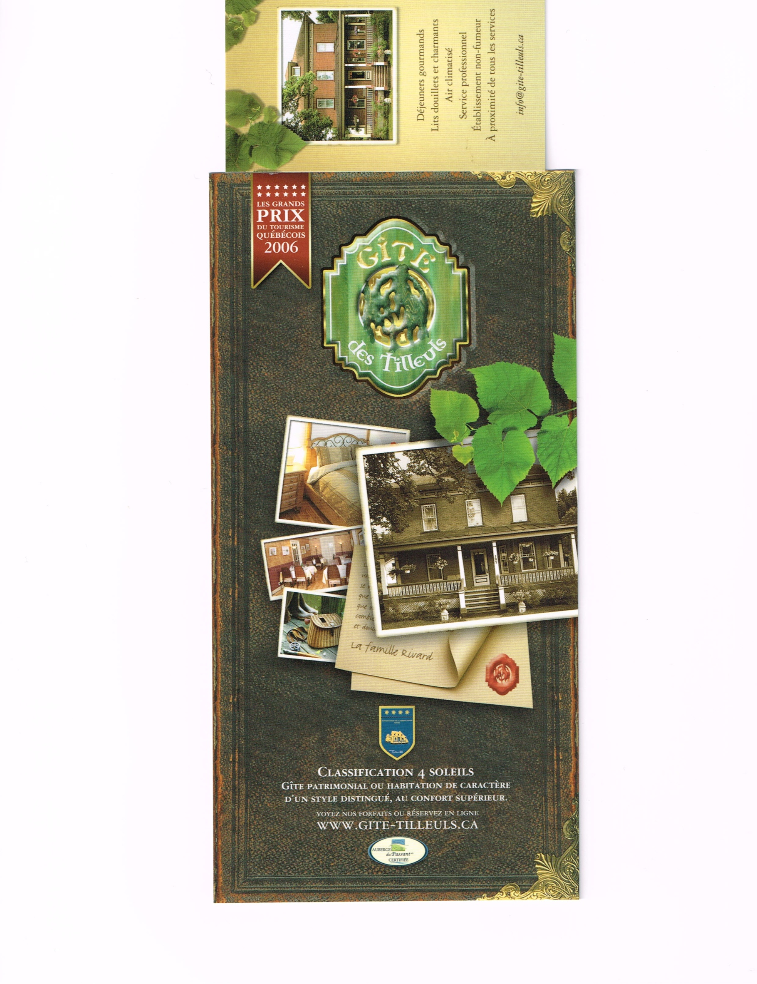C:\Users\Ghislaine\AppData\Local\Microsoft\Windows\Temporary Internet Files\Content.IE5\O46V3IYH\MC900441361[1].pngC:\Users\Ghislaine\AppData\Local\Microsoft\Windows\Temporary Internet Files\Content.IE5\O46V3IYH\MC900441361[1].pngC:\Users\Ghislaine\AppData\Local\Microsoft\Windows\Temporary Internet Files\Content.IE5\O46V3IYH\MC900441361[1].pngC:\Users\Ghislaine\AppData\Local\Microsoft\Windows\Temporary Internet Files\Content.IE5\O46V3IYH\MC900441361[1].png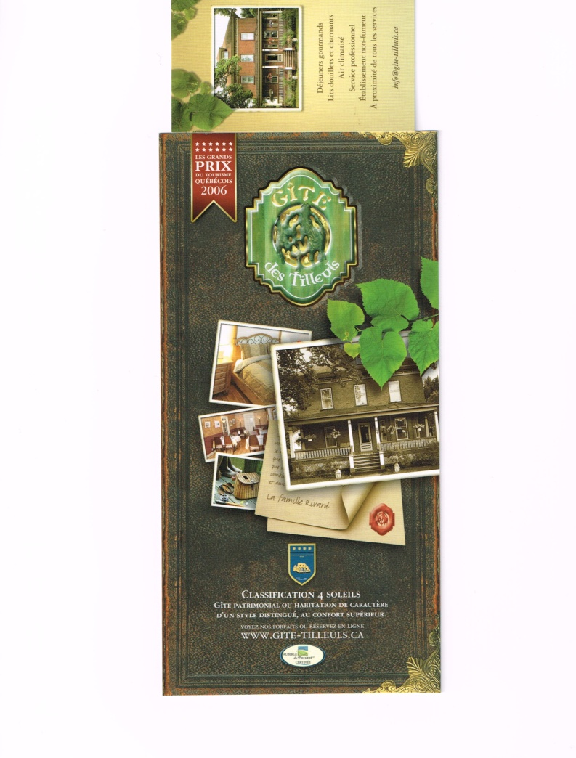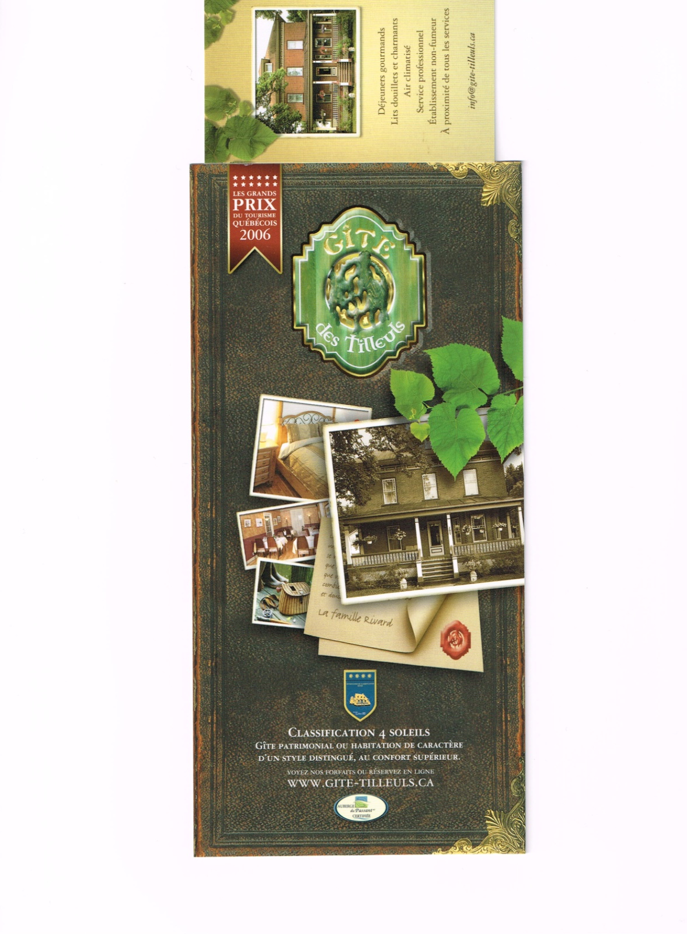

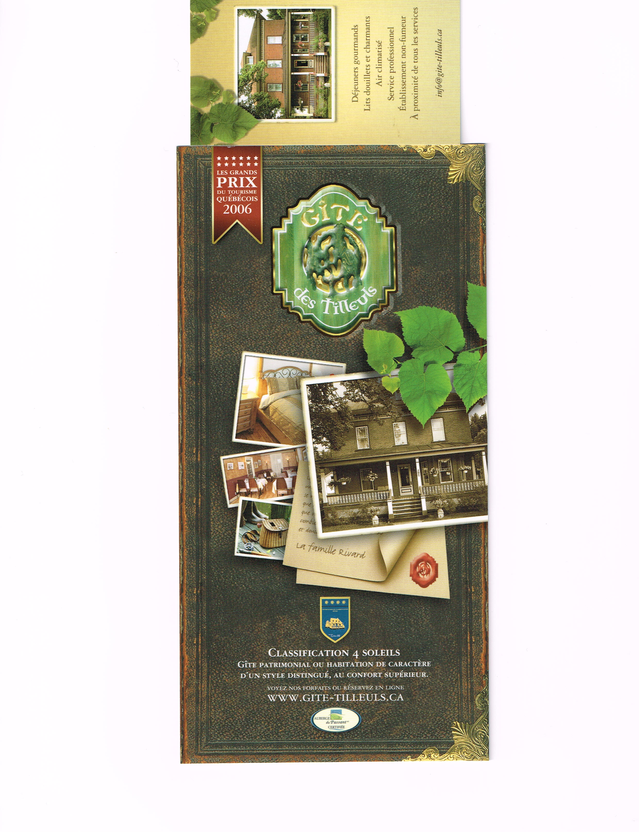

107, rue St-Jacques Sud

Causapscal (Qc) G0J 1J0

Tél. : 1-877-846-5050

[info@gite-tilleuls.ca](mailto:info@gite-tilleuls.ca)

www.gite-tilleuls.ca

**Taxis Rapido 2011**

Voyez nos forfaits et réservez en ligne!

111, St-Antoine

Amqui (Qc)

Tél. : 418-629-4011

Au plaisir de vous conduire à destination!

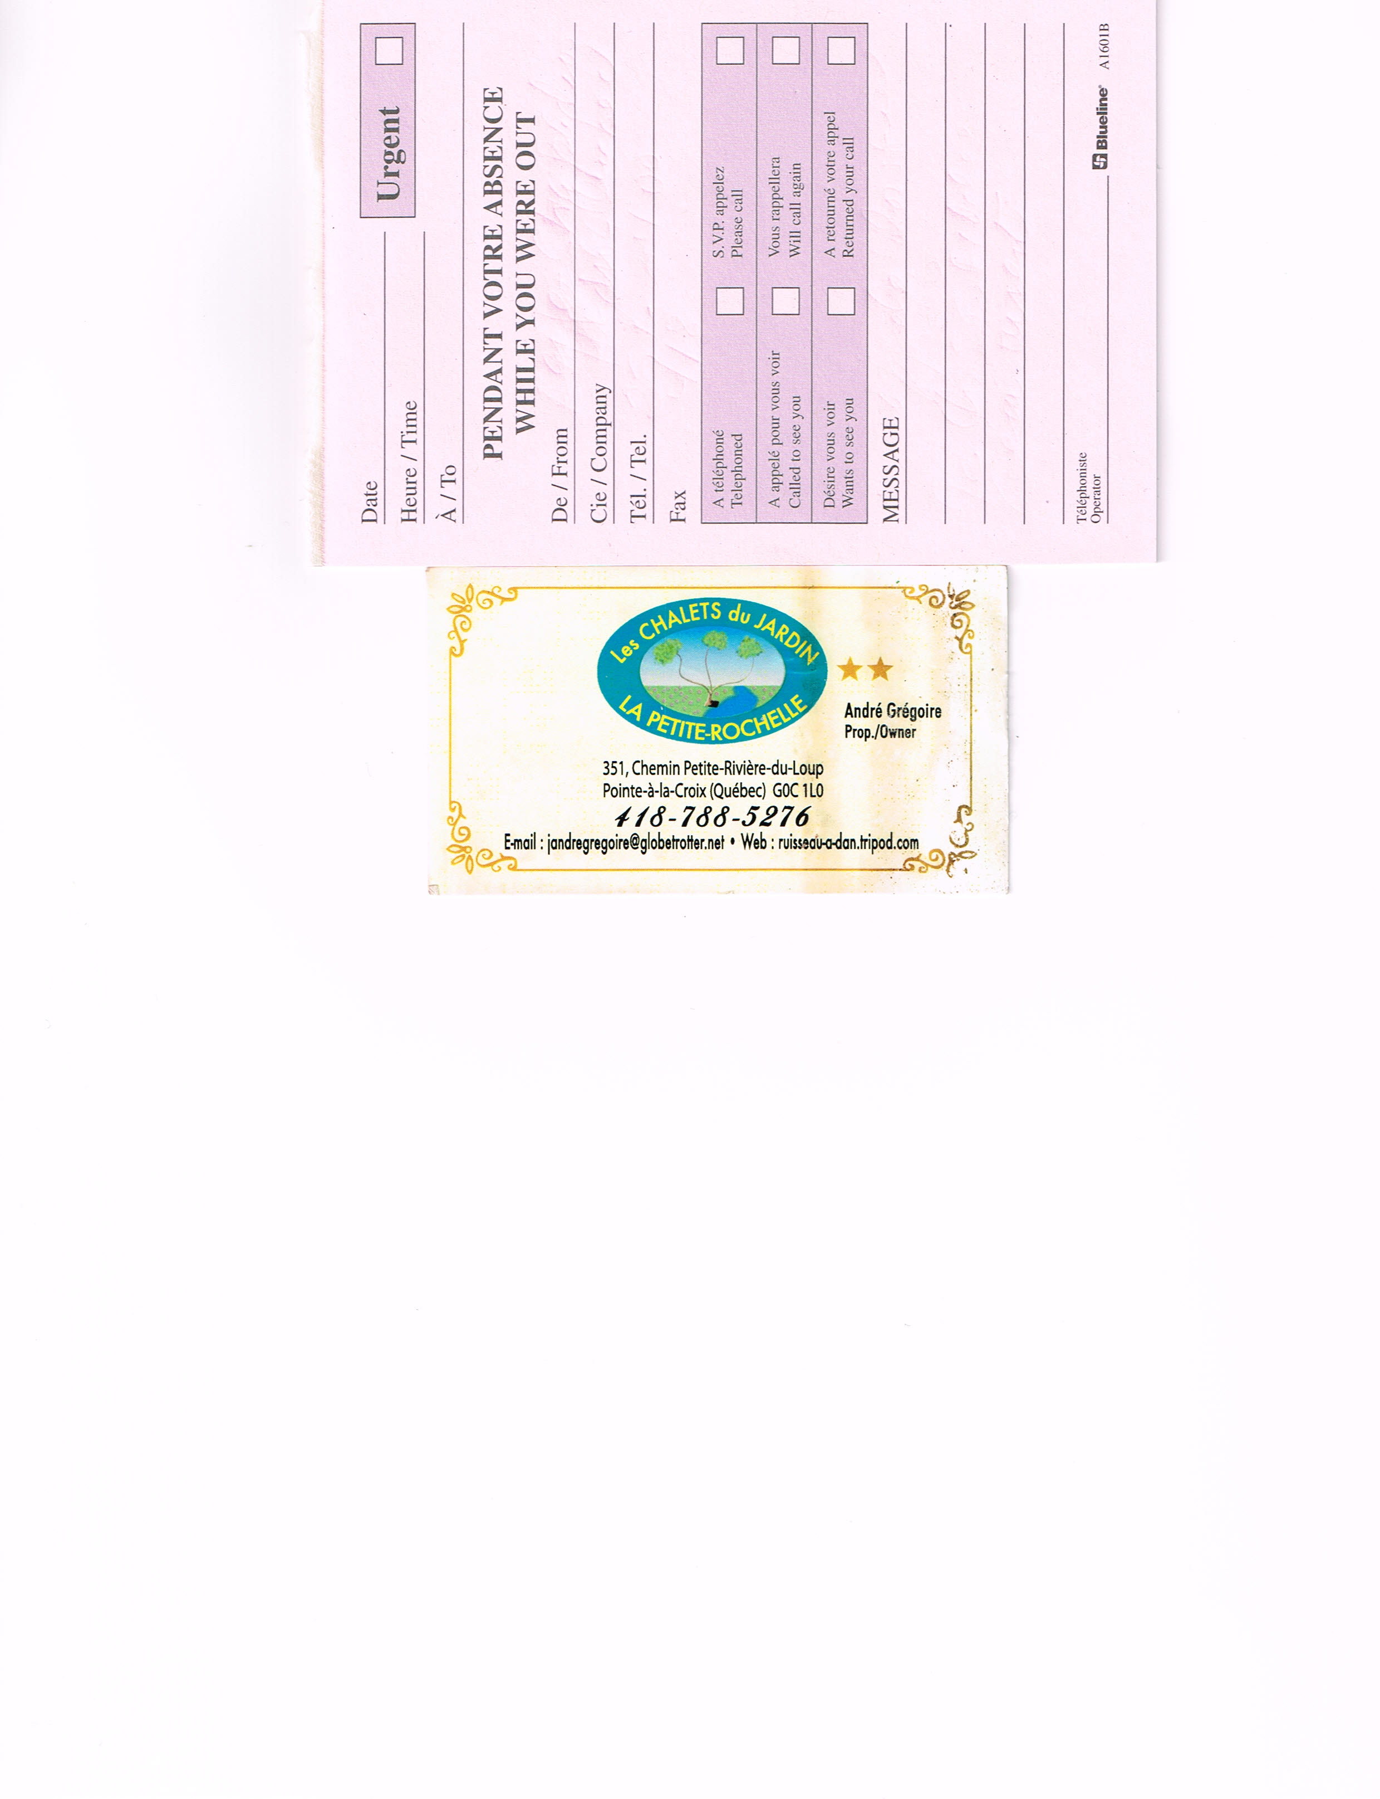C:\Users\Ghislaine\AppData\Local\Microsoft\Windows\Temporary Internet Files\Content.IE5\O46V3IYH\MC900441361[1].pngC:\Users\Ghislaine\AppData\Local\Microsoft\Windows\Temporary Internet Files\Content.IE5\O46V3IYH\MC900441361[1].png**C:\Users\Ghislaine\AppData\Local\Microsoft\Windows\Temporary Internet Files\Content.IE5\RF6VVJAH\MC900295705[1].wmfC:\Users\Ghislaine\AppData\Local\Microsoft\Windows\Temporary Internet Files\Content.IE5\5TOXDHXO\MC900346717[1].wmf**

351, Chemin Petite-Rivière-du-Loup

Pointe-à-la-Croix (Québec) G0C 1L0

Téléphone : 418-788-5276

E-mail :[**jandregregoire@rogers.com**](mailto:jandregregoire@rogers.com)

Web : ruisseau-a-dan.tripod.com

2 unités, capacité de 6 personnes/unités

* Cuisinette
* Salle de bain privée
* Air climatisé
* Accès internet
* Foyer
* Non fumeur
* Pas de carte de crédit

Au plaisir de vous recevoir !

**Sélectôtel / Restaurant Pastali / Bar le Billard**

340. boul. St-Benoît Ouest

Amqui (Qc)